В лекции даны ответы к заданиям модуля 1.

**Объявить массив для 7 целых чисел. Используя цикл выполнить ввод в массив любых значений. Подсчитать сумму введенных значений и выдать сумму на экран.**

**#include <iostream>**

**using namespace std;**

**int main()**

**{**

**int n=7;**

**int mas[n];**

**cout << "Введите целые числа в массив" << endl;**

**int sum=0;**

**for (int i=0;i<n;i++)**

**{**

**cout << i << ") ";**

**cin >> mas[i];**

**sum=sum+mas[i];**

**}**

**cout<<"Сумма = " << sum;**

**}**

Результат:

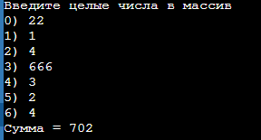

**Объявить массив для 6 целых чисел. Используя цикл выполнить ввод в массив любых значений. Подсчитать сумму введенных значений с шагом 2 (0,2,4 …) и выдать сумму на экран.**

**#include <iostream>**

**using namespace std;**

**int main()**

**{**

**int n=7;**

**int mas[n];**

**cout << "Введите целые числа в массив" << endl;**

**int sum=0;**

**for (int i=0;i<n;i=i+2)**

**{**

**cout << i << ") ";**

**cin >> mas[i];**

**sum=sum+mas[i];**

**}**

**cout<<"Сумма = " << sum;**

**}**

Результат:

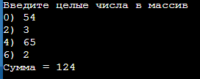

**Объявить массив для 8 символов. Используя цикл выполнить ввод в массив любых значений. Выполнить поиск в массиве символа *. Если символ найден, то выдать сообщение “Символ найден”. Если не найден, то выдать сообщение “Символ не найден”.**

**#include <iostream>**

**using namespace std;**

**int main()**

**{**

**int n=8;**

**char mas[n];**

**cout << "Введите символы в массив" << endl;**

**bool priz=false;**

**for (int i=0;i<n;i++)**

**{**

**cout << i << ") ";**

**cin >> mas[i];**

**if (mas[i]=='*') priz=true;**

**}**

**if (priz) cout<<"Символ * найден";**

**else cout<<"Символ * не найден";**

**}**

Результат 1

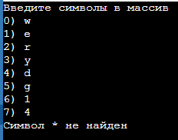

Результат 2

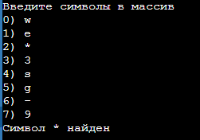

**Объявить массив для 8 символов. Используя цикл выполнить ввод в массив любых значений. Выполнить поиск в массиве символа # или &. Если хотя бы один символ найден, то выдать сообщение “Символ найден”. Если не найден, то выдать сообщение “Символ не найден”.**

**#include <iostream>**

**using namespace std;**

**int main()**

**{**

**int n=8;**

**char mas[n];**

**cout << "Введите символы в массив" << endl;**

**bool priz=false;**

**for (int i=0;i<n;i++)**

**{**

**cout << i << ") ";**

**cin >> mas[i];**

**if (mas[i]=='#' || mas[i]=='&' ) priz=true;**

**}**

**if (priz) cout<<"Символ # или & найдены";**

**else cout<<"Символ # или & не найдены";**

**}**

Результат 1

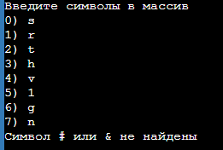

Результат 2

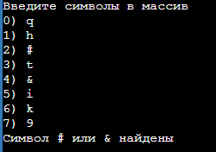

Результат 3

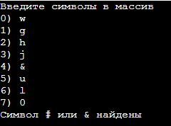

**Объявить массив для 7 символов. Используя цикл выполнить ввод в массив любых значений. Среди этих значений должна быть одна точка. Точка не должна быть на первом и последнем месте. В цикле найти позицию точки и выдать на экран все последующие символы.**

**#include <iostream>**

**using namespace std;**

**int main()**

**{**

**int n=7;**

**char mas[n];**

**cout << "Введите символы в массив" << endl;**

**int poz=0;**

**for (int i=0;i<n;i++)**

**{**

**cout << i << ") ";**

**cin >> mas[i];**

**if (mas[i]=='.') poz=i;**

**}**

**for (int i=poz+1;i<n;i++) cout << mas[i];**

**}**

Результат 1

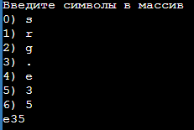

**Объявить массив для 7 символов. Используя цикл выполнить ввод в массив любых значений. Среди этих значений должна быть одна точка. Точка не должна быть на первом и последнем месте. В цикле найти позицию точки и выдать на экран все предыдущие символы.**

**#include <iostream>**

**using namespace std;**

**int main()**

**{**

**int n=7;**

**char mas[n];**

**cout << "Введите символы в массив" << endl;**

**int poz=0;**

**for (int i=0;i<n;i++)**

**{**

**cout << i << ") ";**

**cin >> mas[i];**

**if (mas[i]=='.') poz=i;**

**}**

**for (int i=0;i<poz;i++) cout << mas[i];**

**}**

Результат 1

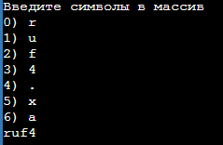

**Объявить переменные для целых чисел и одну переменную для символа. Ввести два целых числа. Ввести один символ. Если введен символ +, то сложить два введенных числа. Если введен символ -, то вычесть эти числа. Если ввели другие символы, то выдать сообщение “Ошибка операции”. Результат сложения или вычитания выдать на экран.**

**#include <iostream>**

**using namespace std;**

**int main()**

**{**

**int n1,n2,y;**

**char op;**

**cout << "Введите первое число: ";**

**cin >> n1;**

**cout << "Введите второе число: ";**

**cin >> n2;**

**cout << "Введите операцию (+ или -): ";**

**cin >> op;**

**if (op=='+') {y=n1+n2; cout << "Сумма = " << y;}**

**if (op=='-') {y=n1-n2; cout << "Разность = " << y;}**

**if (not (op =='-'||op =='+')) cout << "Ошибка операции";}**

**}**

Результат 1

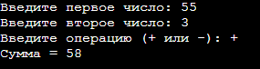

Результат 2

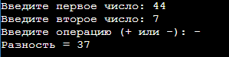

Результат 3

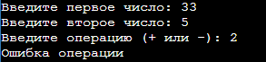

**Объявить переменные для вещественных чисел и одну переменную для символа. Ввести два любых числа. Ввести один символ. Если введен символ *, то умножить два введенных числа. Если введен символ /, то разделить эти числа. Если ввели другие символы, то выдать сообщение “Ошибка операции”. Результат умножения или деления выдать на экран.**

**#include <iostream>**

**using namespace std;**

**int main()**

**{**

**float n1,n2,y;**

**char op;**

**cout << "Введите первое число: ";**

**cin >> n1;**

**cout << "Введите второе число: ";**

**cin >> n2;**

**cout << "Введите операцию (* или /): ";**

**cin >> op;**

**if (op=='*') {y=n1*n2; cout << "Произведение = " << y;}**

**if (op=='/') {y=n1/n2; cout << "Деление = " << y;}**

**if (not (op =='*'||op =='/')) cout << "Ошибка операции";**

**}**

Результат 1

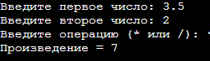

Результат 2

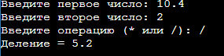

Результат 3

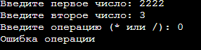

**В цикле вводить любые целые числа пока не будет введен ноль. Если ноль введен, то выдать сообщение “Выход из цикла” и завершить цикл.**

**#include <iostream>**

**using namespace std;**

**int main()**

**{**

**int n;**

**cout << "Вводите целые числа, пока не введете ноль:" << endl;**

**while (true)**

**{**

**cin >> n;**

**if (n==0) {cout << "Выход из цикла"; break;}**

**}**

**}**

Результат

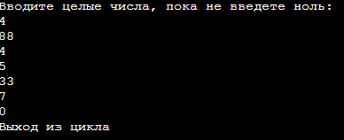

**В цикле вводить любые символы пока не будет введен символ #. Если # введен, то выдать сообщение “Выход из цикла” и завершить цикл.**

**#include <iostream>**

**using namespace std;**

**int main()**

**{**

**char sym;**

**cout << "Вводите символы, пока не введете #:" << endl;**

**while (true)**

**{**

**cin >> sym;**

**if (sym=='#') {cout << "Выход из цикла"; break;}**

**}**

**}**

Результат

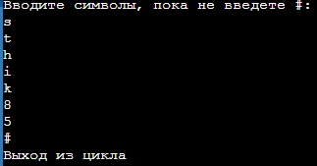

**В цикле вводить любые числа пока не будет введено число -1. Если -1 введено, то выдать сообщение “Выход из цикла” и завершить цикл.**

**#include <iostream>**

**using namespace std;**

**int main()**

**{**

**float n;**

**cout << "Вводите числа, пока не введете -1:" << endl;**

**while (true)**

**{**

**cin >> n;**

**if (n==-1) {cout << "Выход из цикла"; break;}**

**}**

**}**

Результат

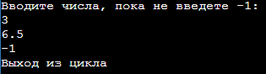

**Объявить переменную строкового типа. Ввести свое имя, отчество и фамилию английскими буквами без пробелов. Используя функцию find найти номер позиции своей фамилии и выдать найденный номер позиции на экран. Например, «Номер позиции моей фамилии: 28»**

**#include <iostream>**

**#include <string>**

**using namespace std;**

**int main()**

**{**

**string fio="AlymbekOsmonovichKasymov";**

**string fam="Kasymov";**

**int n=fio.find(fam,0);**

**if (n<0) cout << fam << "Фамилия не найдена";**

**else cout << "Номер позиции " << fam << " = " << n;**

**}**

Результат



**Объявить переменную строкового типа. Ввести свое имя, отчество и фамилию английскими буквами без пробелов. Используя функцию find найти номер позиции своего отчества и выдать найденный номер позиции на экран. Например, «Номер позиции моего отчества: 31»**

Аналогично

**Объявить массив для 10 символов. Используя цикл выполнить ввод в массив любых значений и среди них один или несколько символов =. В цикле подсчитать количество символов = и выдать это количество на экран.**

**#include <iostream>**

**using namespace std;**

**int main()**

**{**

**int n=10,k=0;**

**char mas[n];**

**cout << "Введите 10 символов, включая символ =" << endl;**

**for (int i=0;i<n;i++)**

**{**

**cout << i << ") ";**

**cin >> mas[i];**

**if (mas[i]=='=')k=k+1;**

**}**

**cout << "k= " << k;**

**}**

Результат

